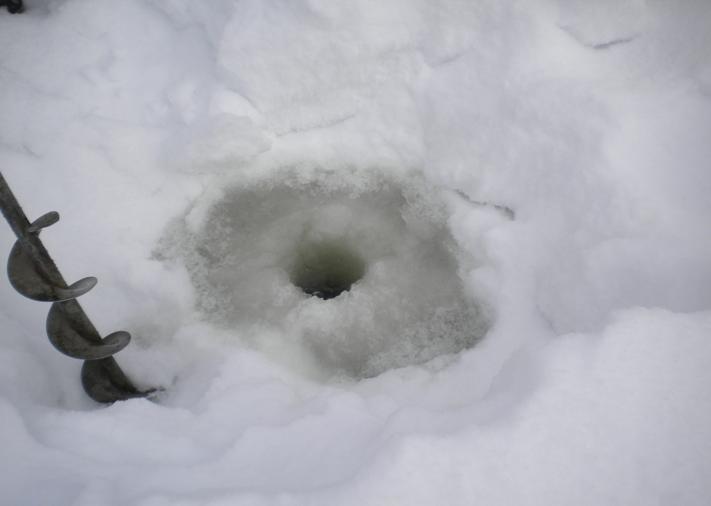
Лунки на льду во льду сверлили ледобуром. Лёд оказался толщиной 20 см. вода сразу выступила на поверхность.
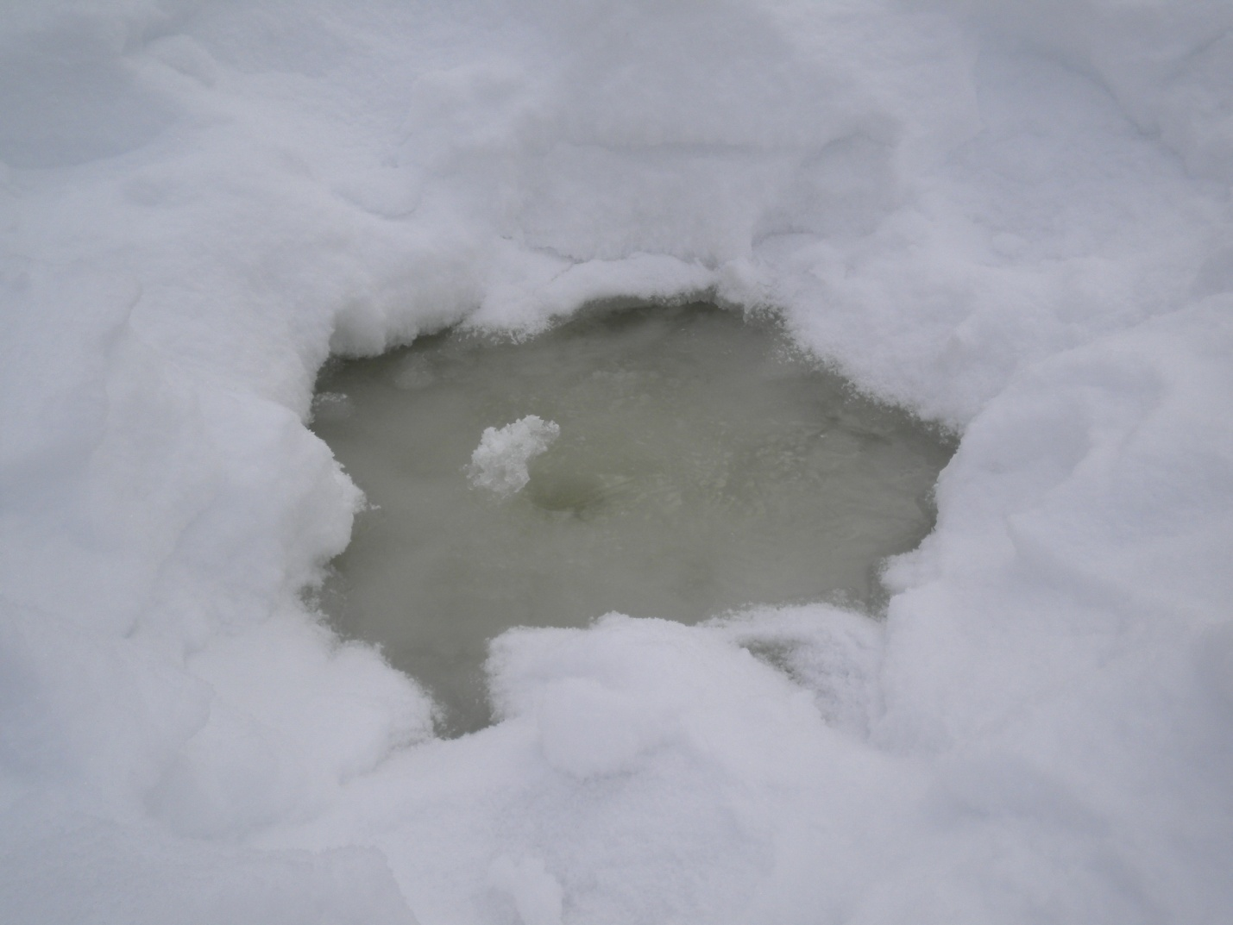
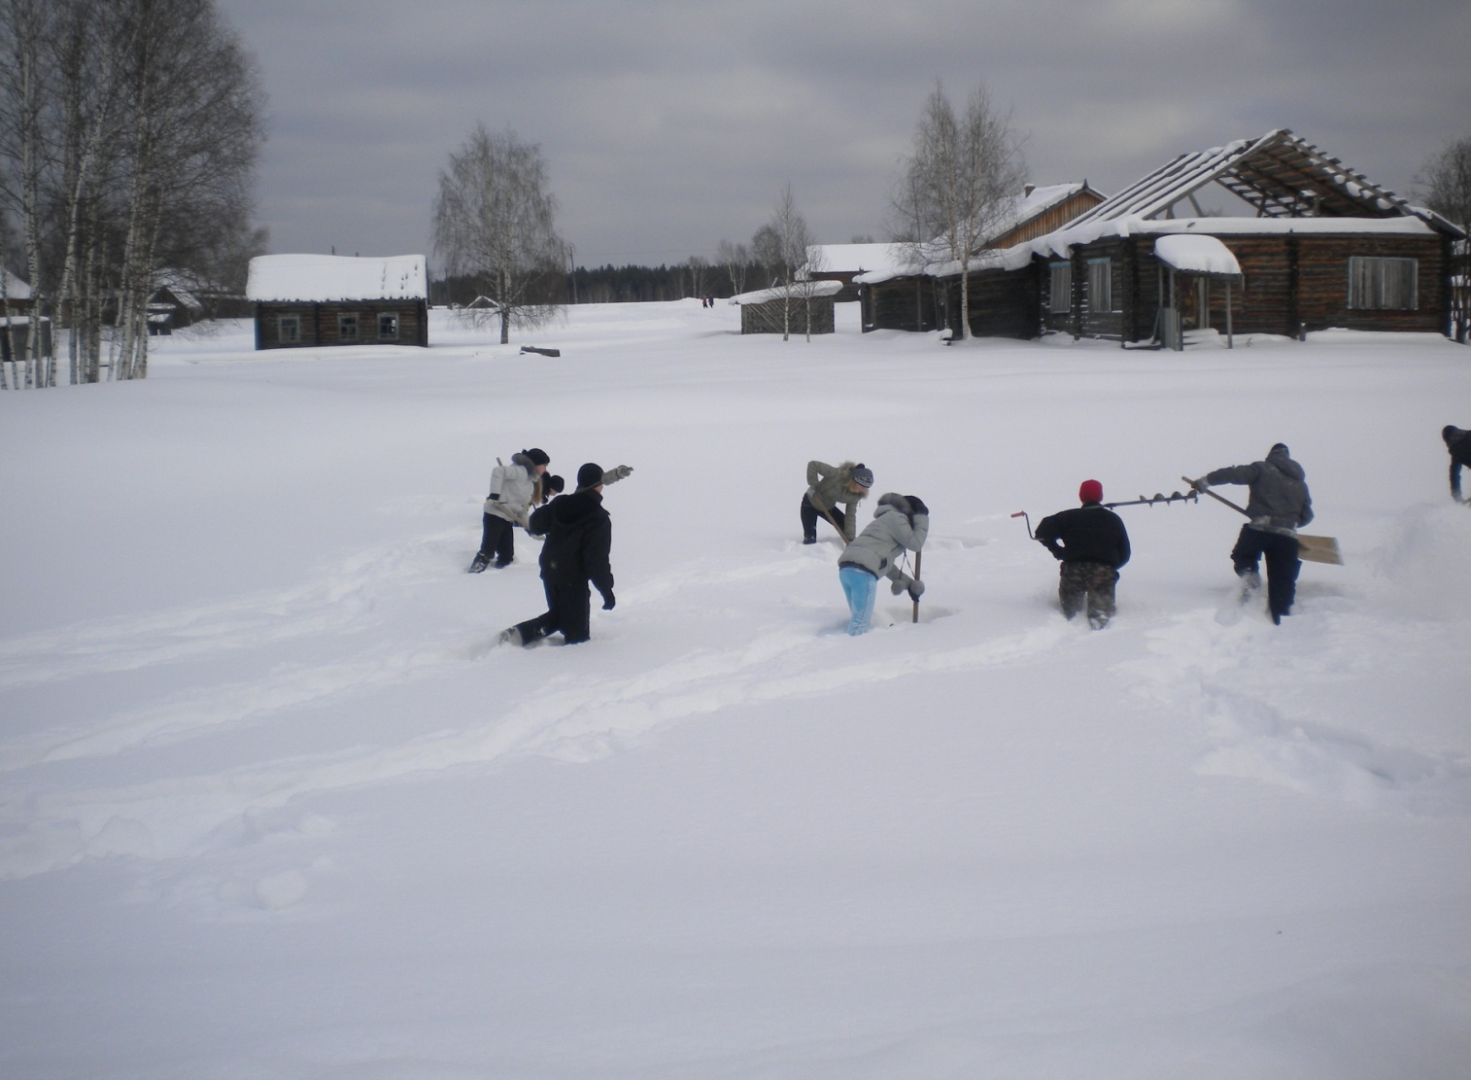
По глубокому снегу ребята устремились к центру пруда, где собирались начать работу по спасению живых организмов

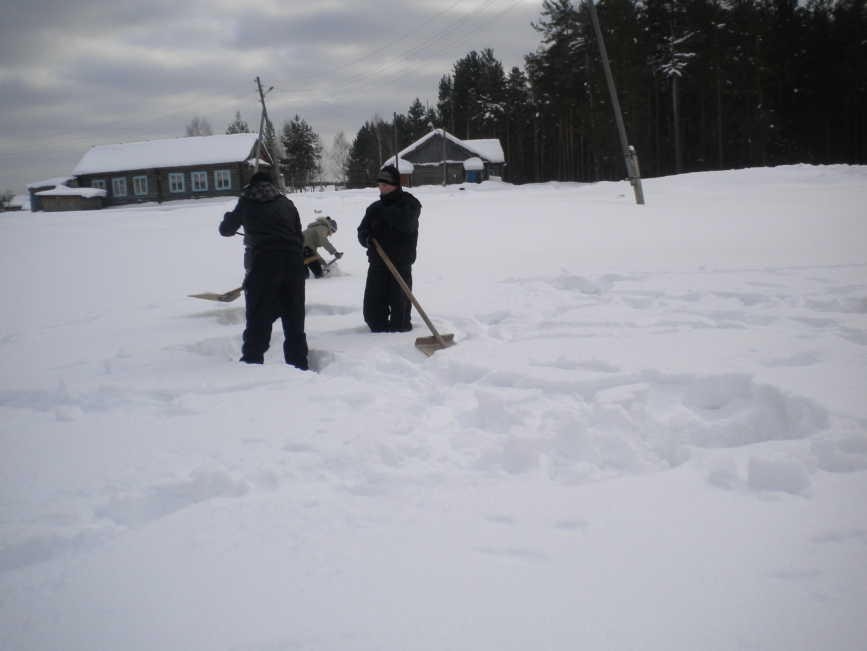
Чтобы добраться до льда, нужно было расчистить лёд лопатами.

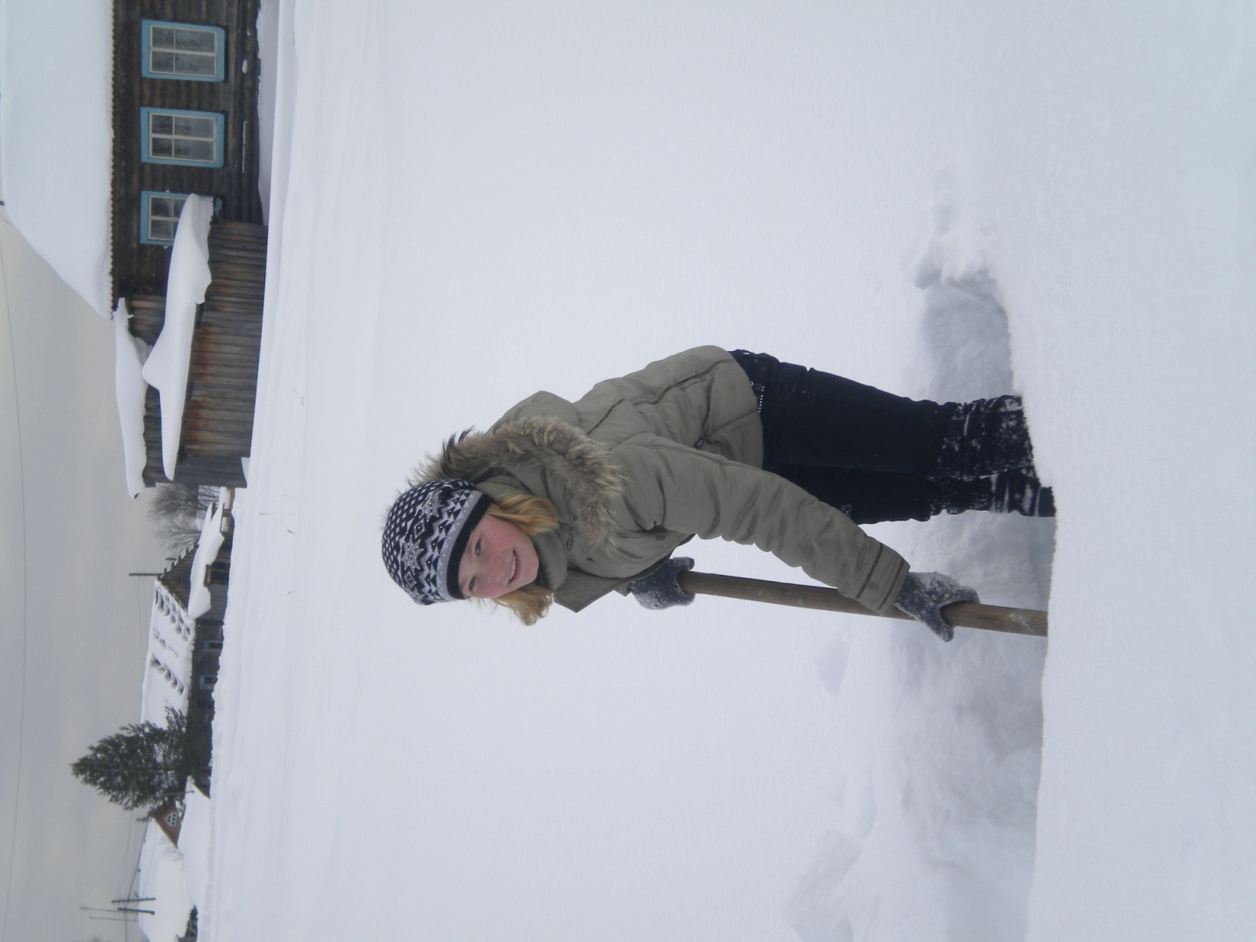
Толщина снега на водоёме составила 60 см. это показывает нам Люба Полушина.
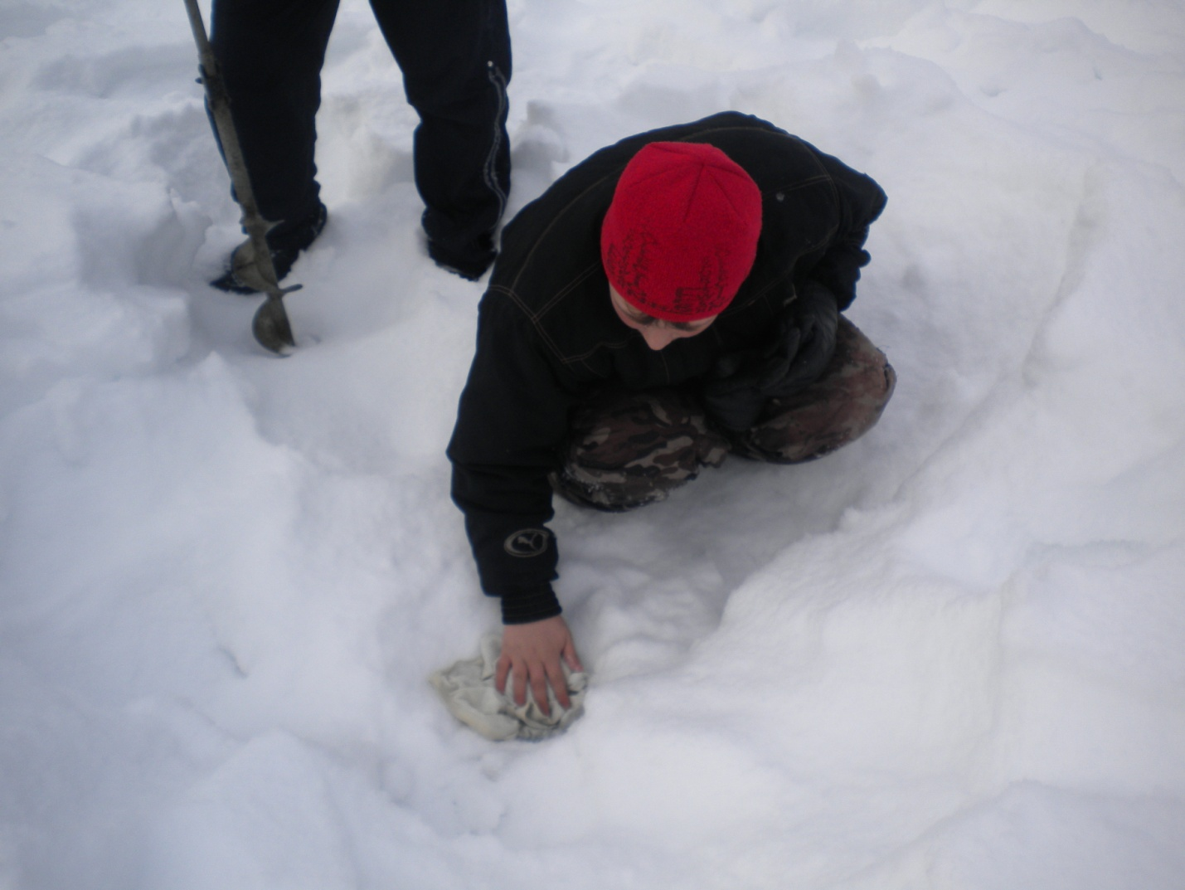

Данил Азманов закрывает пробуренные лунки ветошью.
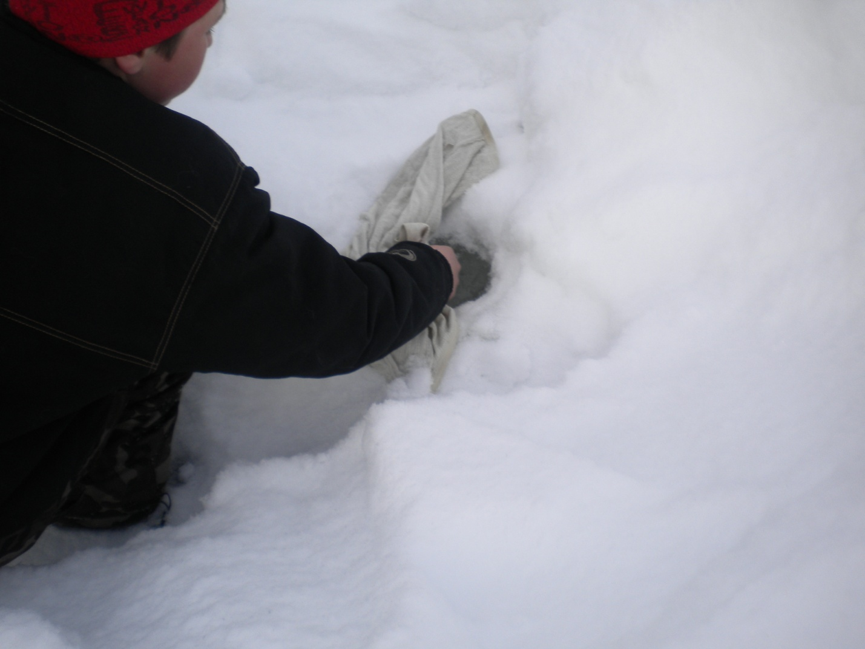

Заядлый рыбак Даниил бурит лёд сквозь снег.
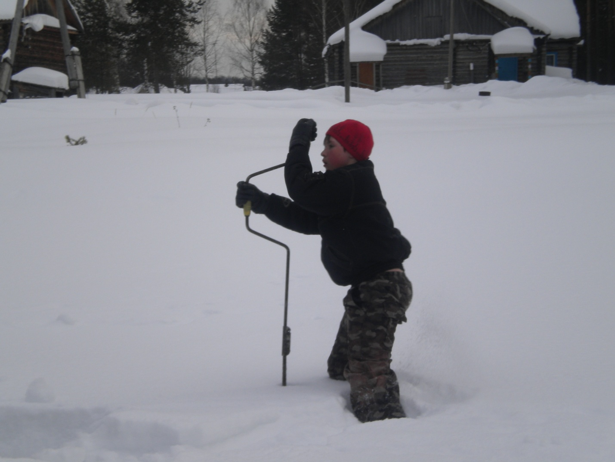
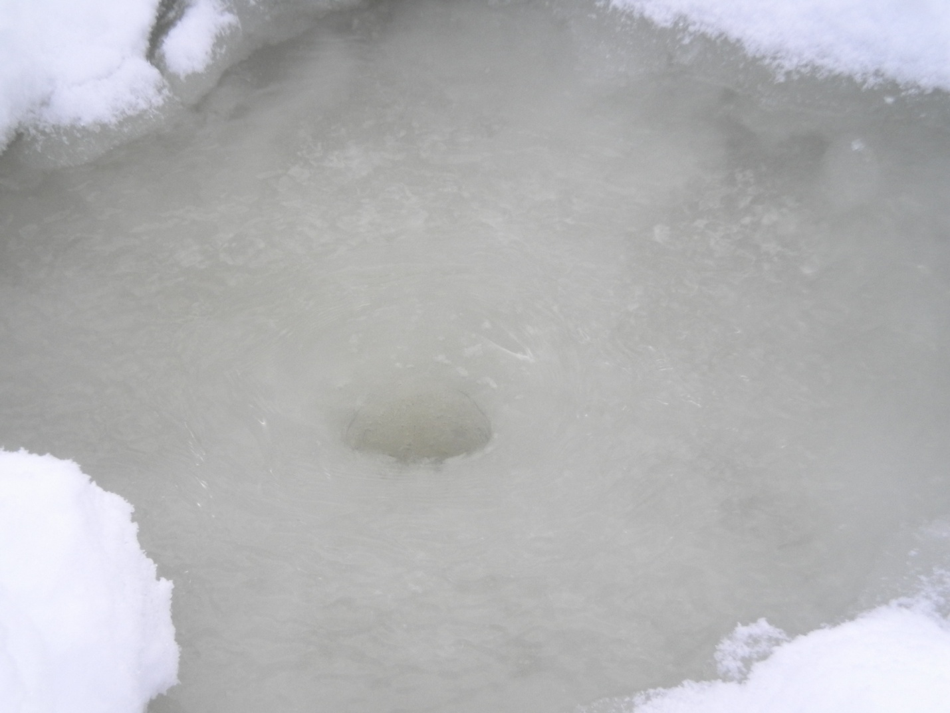
После нашей работы пруд покрылся слоем воды.
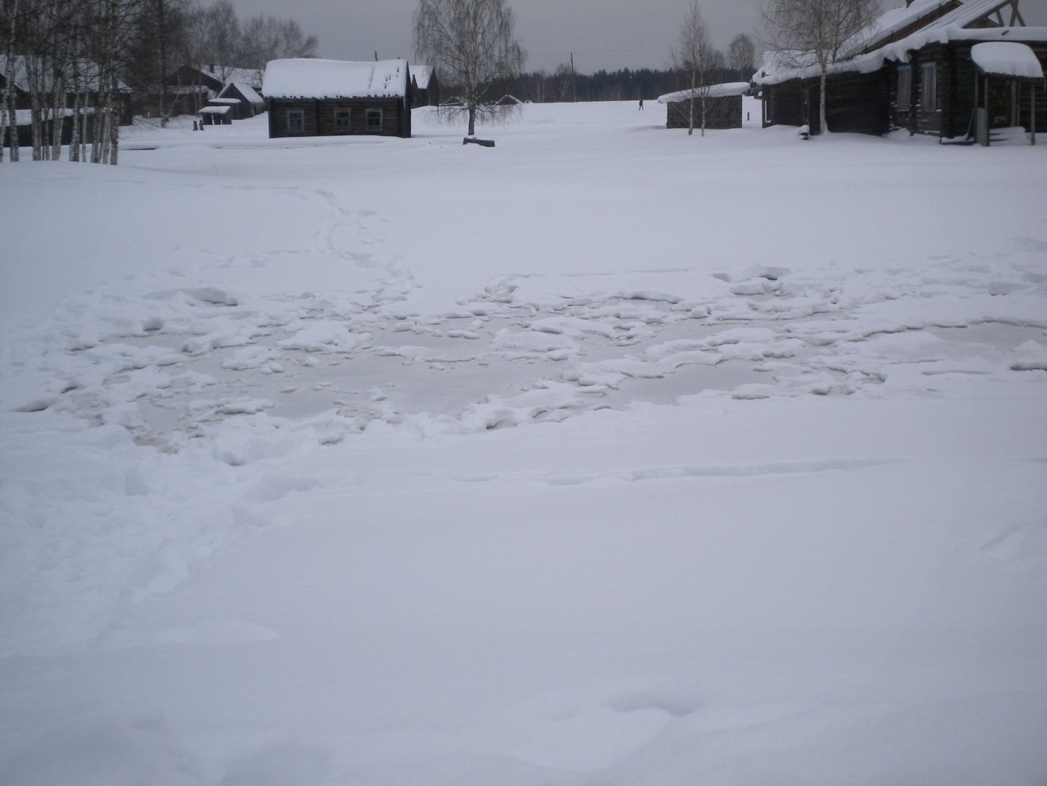
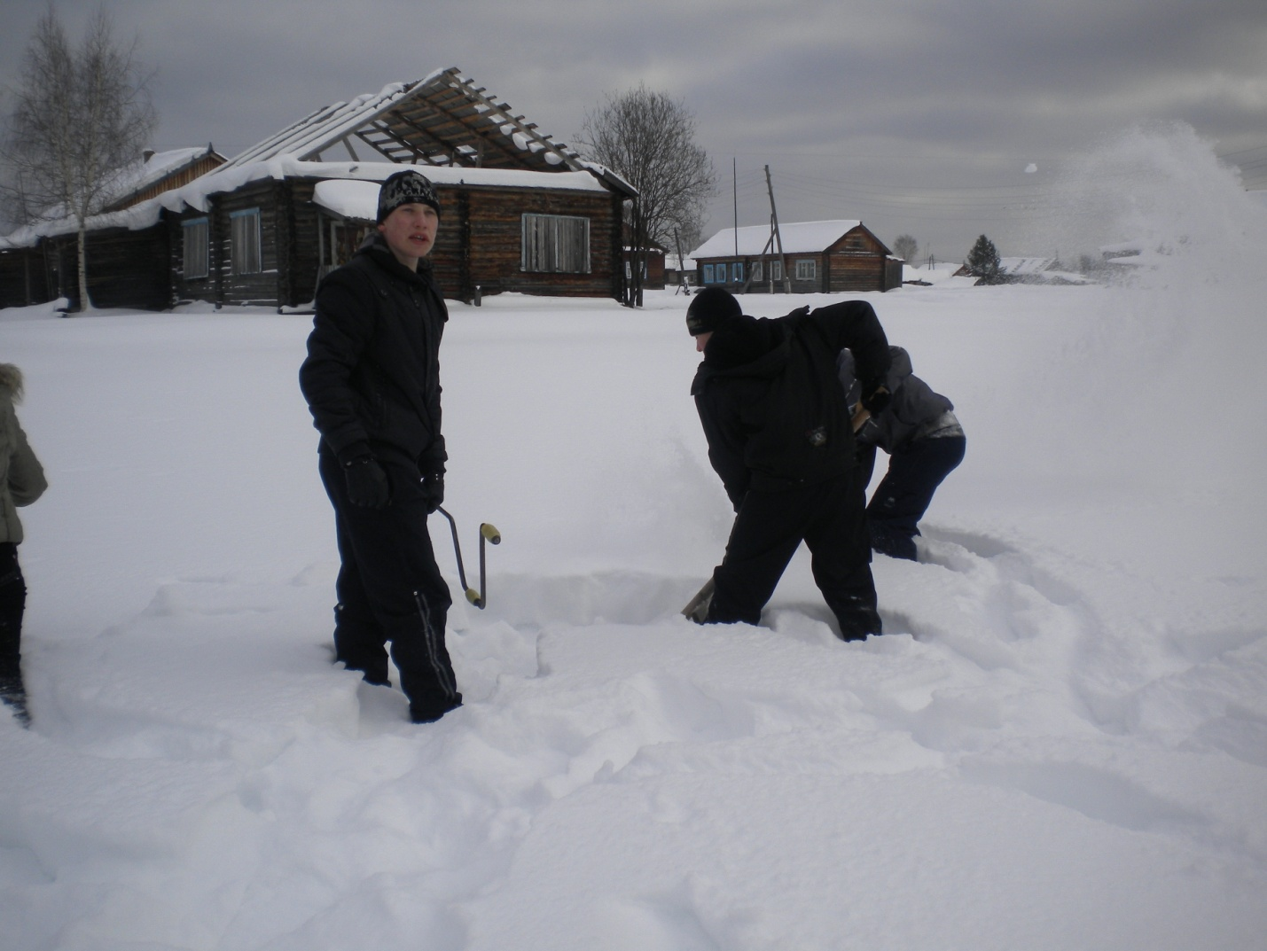
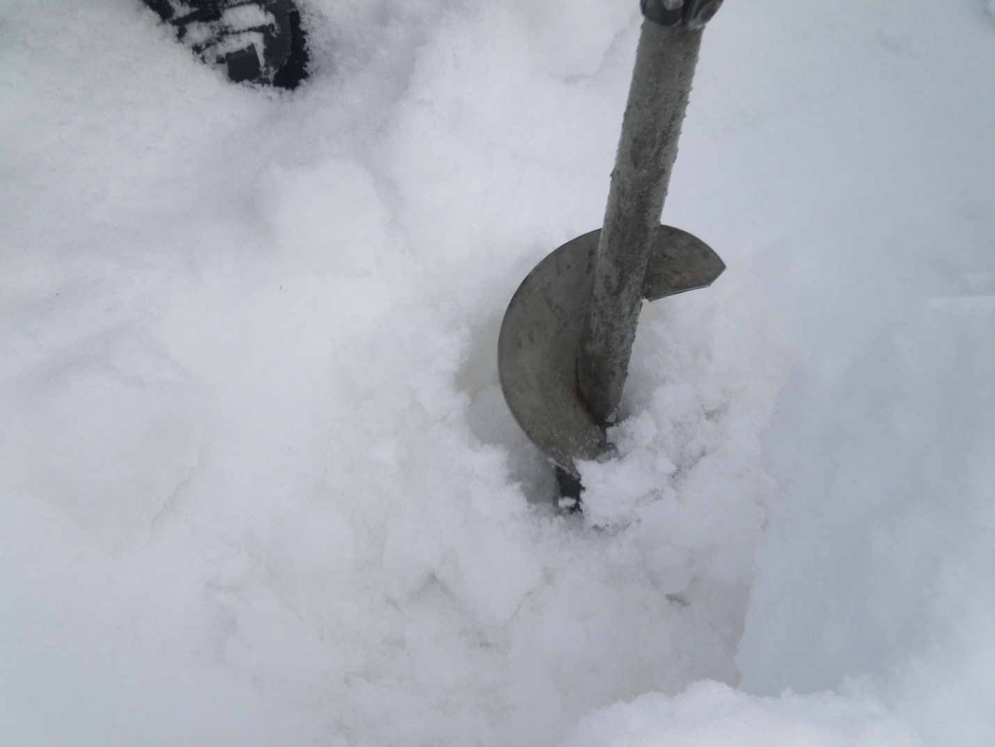
Как только пробурили первую лунку во льду, такой запах распространился по всей округе, что в пору было убегать подальше.

Работа ледобура.
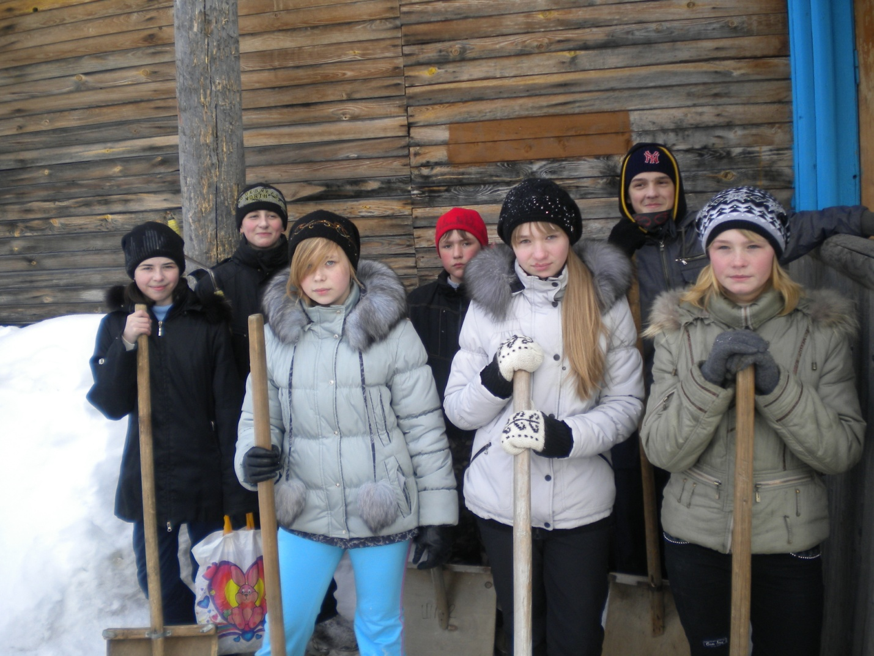
3 марта 2 часа восьмиклассники собрались у школы, чтобы закончить исследовательскую часть проекта по спасению живых организмов в пруду около школы. Прослушали инструктаж по технике безопасности и установили порядок работы.

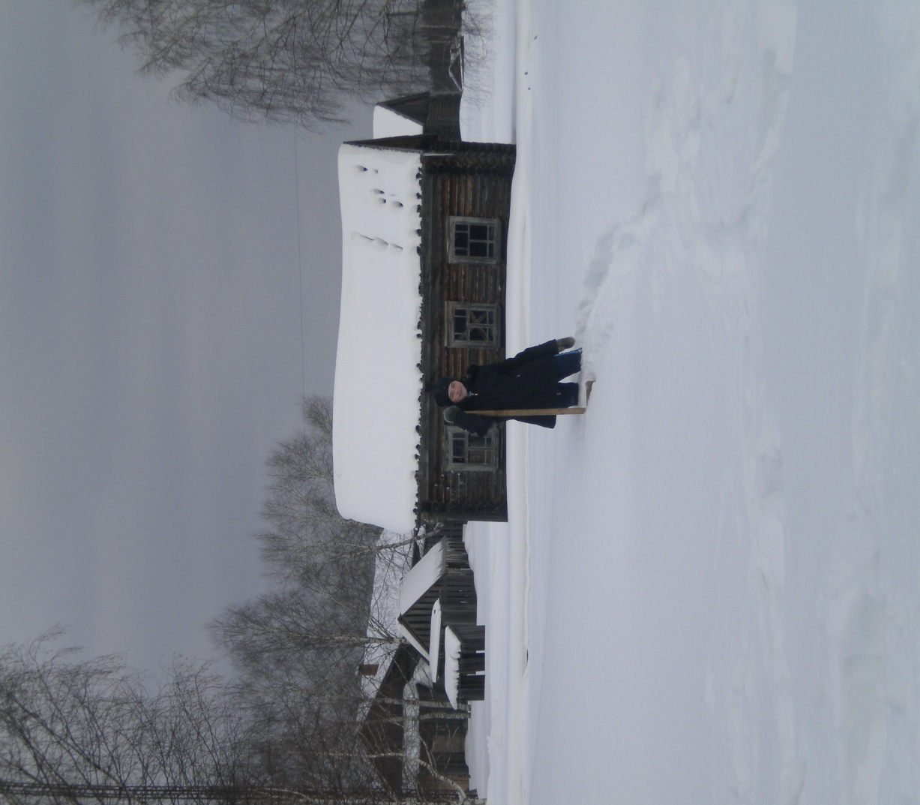
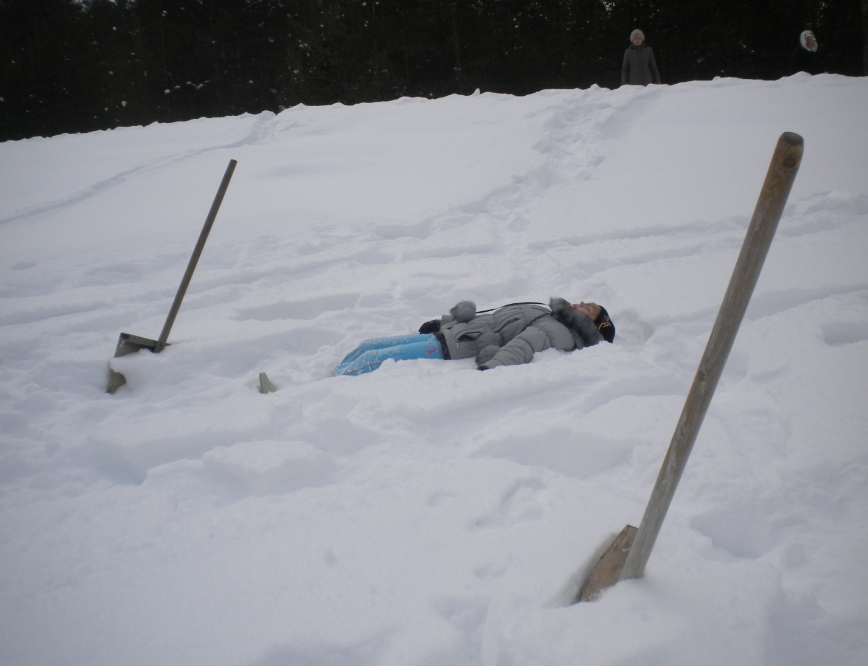
После бурения пятой лунки лёд резко осел, часть девочек испугалась и быстро убежала со льда.

